DOM GO!

Documento de Arquitetura de Software

Versão 1.0

Histórico da Revisão

Data | Versão | Descrição | Autor
16/05/2018 | 1.0 | Versão inicial | UNITY

Índice Analítico

- Introdução
  - Finalidade
  - Escopo
  - Definições, Acrônimos e Abreviações
- Representação Arquitetural
- Visão de Casos de Uso
- Visão Lógica
- Visão de Implantação
- Visão de Implementação

- Introdução

  - Finalidade
Este documento oferece uma visão geral arquitetural abrangente do sistema, usando diversas visões arquiteturais para representar diferentes aspectos do sistema. O objetivo deste documento é capturar e comunicar as decisões arquiteturais significativas que foram tomadas em relação ao sistema.

  - Escopo
Este documento de arquitetura de software se aplica ao projeto DOM GO! realizado pela equipe UNITY do Instituto Federal de Educação, Ciência e Tecnologia, da Bahia, Campus Eunápolis.

  - Definições, Acrônimos e Abreviações
DOM: Dynamic Object Model, um sistema com DOM permite que os tipos de objetos sejam alterados no tempo de execução. Isso inclui adicionar novos tipos, alterando os existentes e alterando as relações entre os tipos;
Usuário: usuários utilizadores de sistemas modelados, a partir do DOM GO!;
ADMIN: Usuário Administrador, usuários que utilizam o DOM GO! diretamente, responsáveis por modelar novos sistemas;

- Representação Arquitetural
Esse documento apresenta a arquitetura como uma série de visualizações: visualizações de caso de uso, visualização da implementação e visualização de implantação. Essas visualizações utilizam a UML (Unified Modeling Language).

- Visão de Casos de Uso
Os casos de uso nesse sistema são os listados abaixo.
- Manter usuário: este caso de uso ocorre quando o admin cria, altera, exclui ou consulta usuários do DOM GO!.
- Manter sistema: este caso de uso ocorre quando o admin cria, altera, exclui ou consulta um sistema.
- Manter entidade: este caso de uso ocorre quando o admin cria, altera, exclui ou consulta uma entidade.
- Manter atributo: este caso de uso ocorre quando o admin cria, altera, exclui ou consulta um atributo.
- Manter registro: este caso de uso ocorre quando o admin ou usuário cria, altera, exclui ou consulta registros do sistema gerado a partir do DOM GO!
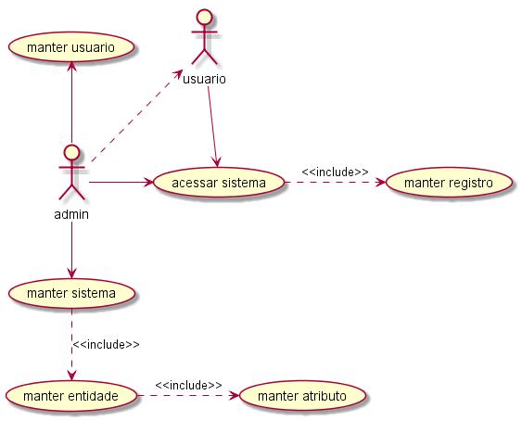

- Visão Lógica
A visão lógica do DOM GO! é composta por 4 pacotes principais:
- Model
  - Contém as classes modelo da aplicação;
- View
  - Contém os Beans dos modelos, para persistência de dados;
- Filter
  - Contém o filtro de login;
- Restrito
  - Contém as páginas xhtml para a camada de visão do sistema, ou seja o que o usuário enxerga quando usa-o

- Visão de Implantação
O Servidor do DOMGO é um servidor que contém um Servidor de Aplicações GlassFish. A máquina Cliente é qualquer dispositivo capaz de executar um navegador da Web (mais provavelmente um PC, mas não necessariamente) e de se conectar ao DOMGO através da Internet.
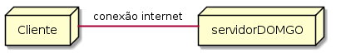

- Visão de Implementação
Todo o software do servidor reside em uma única camada. O cliente navegador fornece uma camada de acesso secundária.

